

TORRELODONES PUEBLO

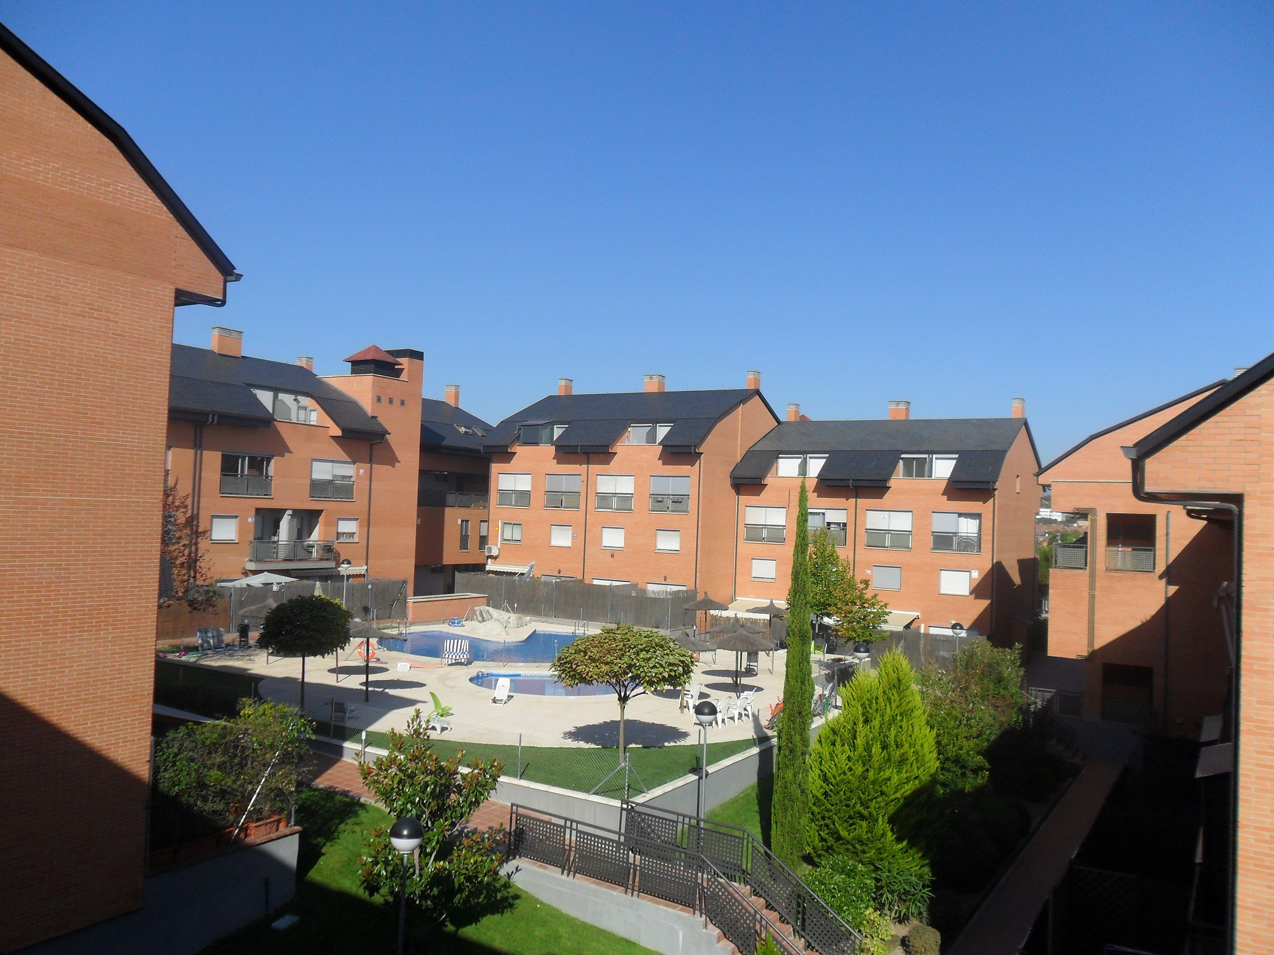
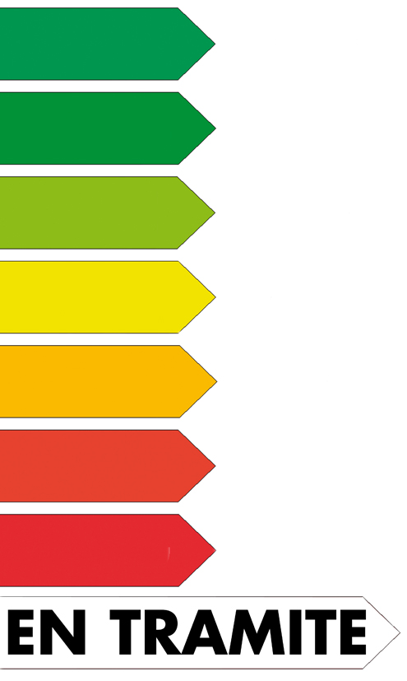

EN ALQUILER: 925 €
Ref. AL-1138

- DÚPLEX DE 85 M² EN TORRELODONES. GAS NATURAL, ASCENSOR
- 2 DORMITORIOS, 2 BAÑOS, COCINA CON ELECTRODOMÉSTICOS
- GARAJE PARA 1 COCHE, TRASTERO. CONSERJE, 2 PISCINAS

Sánchez Rubio Inmobiliaria C/ Los ángeles, 7 (Frente a correos)
28250 Torrelodones (Madrid) Tel.: 91 859 45 89

